

Modul 1
Disusun Oleh :
Dedik Romahadi, ST., M.Sc
Sub-CPMK 1.1 - Memahami konsep-konsep dasar sistem/teknik tenaga listrik (STL).
Sub - CPMK
Membangun kosakata dan alat hitung pertama mata kuliah ini: pengertian dan peran sistem tenaga listrik.
Abstrak
Program Studi : S1 Teknik Mesin
Fakultas : Teknik
myclass.mercubuana.ac·id
Konsep Dasar Sistem Tenaga Listrik
MODUL PERKULIAHAN
LISTRIK
Kode Mata kuliah W132500023
TEKNIK TENAGA
Disusun Oleh
Dedik Romahadi, ST., M.Sc
www.mercubuana.ac·id
🔗 MODUL INTERAKTIF
https://dedik-romahadi.github.io/Mechanical-Engineering-Courses/Teknik-Tenaga-Listrik/Modul/Modul-1.html
Pada layar masuk, pilih tombol “👁️ Mode Preview (Tanpa Login)” untuk membaca seluruh materi tanpa perlu NIM dan PIN. Untuk mengerjakan Tugas dan Forum, masuk sebagai Mahasiswa memakai NIM dan PIN.
PENDAHULUAN
Membangun kosakata dan alat hitung pertama mata kuliah ini: pengertian dan peran sistem tenaga listrik, rantai pembangkitan–transmisi–distribusi–beban beserta tingkat tegangannya, daya satu dan tiga fasa, alasan transmisi bertegangan tinggi, generator dan frekuensi, kurva beban, hingga arah perkembangan sistem tenaga listrik Indonesia.
Capaian Pembelajaran (Sub-CPMK)
• Sub-CPMK 1.1: Memahami konsep-konsep dasar sistem/teknik tenaga listrik (STL).
• Bahan kajian: Kontrak kuliah; pengertian, peran, bagian, dan tingkat tegangan sistem tenaga listrik; Energi, daya satu dan tiga fasa, faktor daya, arus dan rugi saluran; Pembangkit, generator sinkron, frekuensi; kurva beban, faktor beban dan kapasitas; Tren perkembangan (EBT, smart grid).
• Indikator: Ketepatan menjelaskan pengertian, bagian-bagian, tingkat tegangan, dan peran sistem tenaga listrik; Ketepatan menghitung energi, daya, arus dan rugi saluran, efisiensi berantai, frekuensi dan torsi generator, faktor beban dan faktor kapasitas.
• Kedudukan: Pertemuan 1 dari 16, bobot penilaian Tugas 3 %, UTS 2 %, UAS 0 % (SIA).
APA ITU
SISTEM TENAGA LISTRIK?
Sistem tenaga listrik (STL) adalah rangkaian fasilitas yang membangkitkan, menyalurkan, dan membagikan energi listrik dari pusat pembangkit sampai ke peralatan pemakai, dengan tegangan dan frekuensi yang terjaga. Karena energi listrik hampir tidak disimpan dalam jumlah besar, setiap saat daya yang dibangkitkan harus sama dengan daya yang dipakai ditambah rugi-rugi di jaringan. Mata kuliah ini membahas cara kerja, perhitungan, dan perancangan sistem tersebut. Hubungan paling dasarnya, energi sebagai daya dikali waktu, dirangkum dalam Persamaan (1). Gambar 1 memperlihatkan rantai sistemnya.
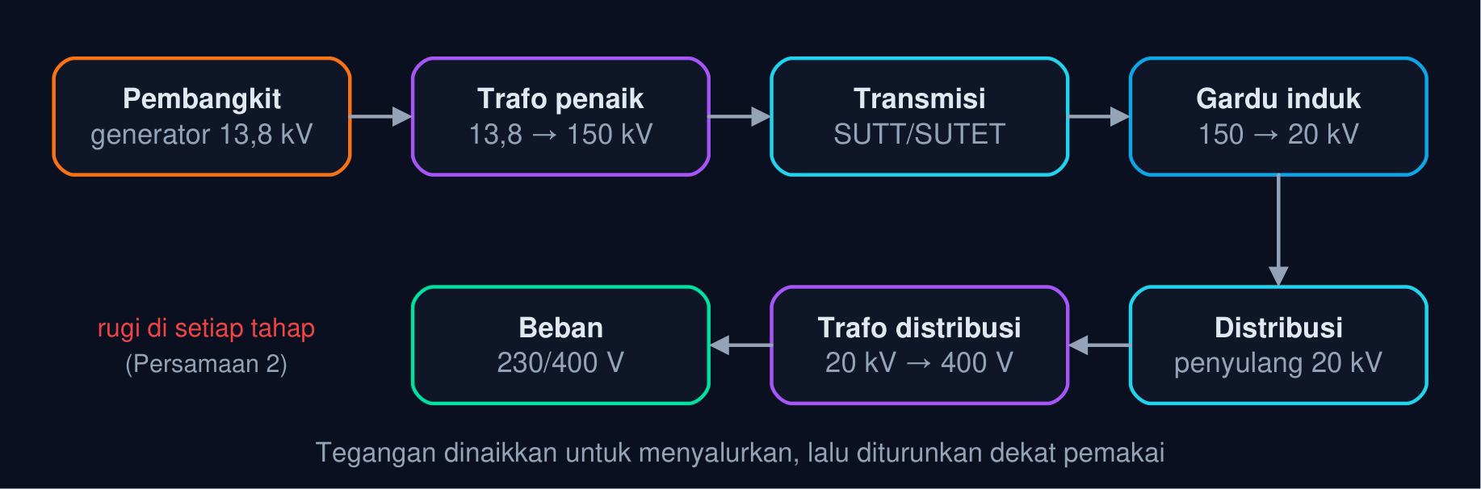
Gambar 1 — Rantai sistem tenaga listrik. Energi dibangkitkan pada belasan kilovolt, dinaikkan untuk transmisi, diturunkan di gardu induk menjadi 20 kV, lalu diturunkan lagi menjadi 230/400 V untuk pemakai; setiap tahap menyumbang rugi.
Energi Listrik dan Biaya Pemakaian
E = P · t, Biaya = E × tarif (1)
P = daya (kW) · t = lama pemakaian (jam) · E = energi (kWh). Tagihan listrik menghitung E, bukan P: pompa 1,5 kW yang menyala 5 jam sehari selama 30 hari memakai E = 225 kWh.
📐 Persamaan (1) — Daya menyatakan laju pemakaian energi, sedangkan energi adalah jumlah yang terpakai selama waktu tertentu. Alat berdaya besar yang menyala sebentar bisa lebih murah daripada alat berdaya kecil yang menyala terus-menerus.
• E: Energi listrik (kWh atau MWh)
• P: Daya aktif (W, kW, atau MW)
• t: Lama pemakaian (jam)
• tarif: Harga energi per kWh (Rp/kWh)
• Pembangkitan: Mengubah energi primer (batubara, gas, air, panas bumi, surya, angin) menjadi energi listrik melalui generator. Di sinilah peran teknik mesin paling besar: boiler, turbin, dan sistem pendingin menentukan efisiensi pembangkit. energi primer → listrik
• Transmisi: Menyalurkan daya dalam jumlah besar dan jarak jauh pada tegangan tinggi (70–500 kV), dari pembangkit ke gardu induk di dekat pusat beban. V tinggi → I kecil
• Distribusi: Membagikan daya dari gardu induk ke pelanggan melalui jaringan tegangan menengah 20 kV, lalu jaringan tegangan rendah 230/400 V. 20 kV → 230/400 V
• Pemanfaatan (Beban): Motor, pemanas, pendingin, penerangan, dan peralatan elektronik. Karakter beban, yaitu besar, waktu pemakaian, dan faktor dayanya, menentukan ukuran seluruh sistem di hulunya. P = V I cos φ
• Keseimbangan Daya: Energi listrik hampir tidak disimpan dalam jumlah besar, sehingga pembangkitan harus selalu mengikuti beban. Bila beban melonjak lebih cepat daripada pembangkit menambah daya, putaran generator melambat dan frekuensi turun. Pbangkit = Pbeban + Prugi
• Mutu dan Keandalan: Pelanggan menuntut tegangan dan frekuensi yang stabil serta pasokan tanpa padam. Mutu diukur dari penyimpangan tegangan dan frekuensi serta seberapa sering dan lama gangguan terjadi. f ≈ 50 Hz
🔤 Arti notasi:
• V: Tegangan
• I: Arus
• cos φ: Faktor daya
• P_{bangkit}: Daya yang dibangkitkan
• P_{beban}: Daya yang dipakai beban
• P_{rugi}: Rugi daya di jaringan
• f: Frekuensi sistem
📜 Sedikit Sejarah: Stasiun Pearl Street milik Thomas Edison di New York (1882) memasok listrik arus searah (DC) untuk penerangan dalam radius sekitar satu mil saja, karena rugi pada tegangan rendah terlalu besar untuk jarak jauh. Sistem arus bolak-balik (AC) yang dikembangkan Nikola Tesla dan George Westinghouse memecahkan masalah itu: dengan transformator, tegangan dapat dinaikkan untuk transmisi lalu diturunkan kembali di dekat pemakai. PLTA Niagara Falls, yang mulai beroperasi pada 1895 dan mengirim daya ke Buffalo sejak 1896, mengukuhkan AC sebagai standar dunia. Di Indonesia, berdirinya Jawatan Listrik dan Gas pada 27 Oktober 1945 kini diperingati sebagai Hari Listrik Nasional.
💡 Cara Membaca Mata Kuliah Ini: Pertemuan 1–2 memberi kosakata: bagian dan komponen sistem. Pertemuan 3–5 memberi alat hitung: jaringan DC dan AC, daya satu dan tiga fasa. Pertemuan 6–7 dan 9–10 membawa alat itu ke saluran transmisi: aliran daya, transien, reaktansi, dan pemodelan. Pertemuan 11–13 membahas sistem distribusi, kompensasi, dan peralatannya. Pertemuan 14–15 menyatukan semuanya lewat single line diagram dan analisis aliran daya. Jika kosakata di modul ini kuat, pertemuan-pertemuan berikutnya jauh lebih mudah diikuti.
BAGIAN-BAGIAN SISTEM
DAN TINGKAT TEGANGAN
Energi listrik menempuh perjalanan panjang dan berganti tingkat tegangan beberapa kali sebelum sampai ke stopkontak. Setiap pergantian dilakukan transformator, dan setiap tahap menyumbang rugi. Mengenali tahap-tahap ini beserta tegangan kerjanya adalah dasar membaca diagram sistem tenaga pada pertemuan-pertemuan berikutnya. Karena rugi di setiap tahap saling mengali, efisiensi totalnya dituliskan pada Persamaan (2). Gambar 2 membandingkan tingkat tegangannya.
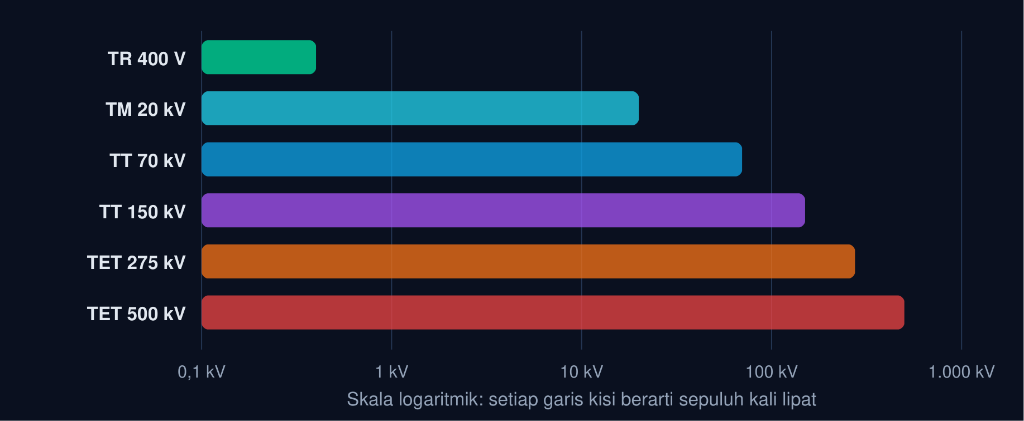
Gambar 2 — Tingkat tegangan sistem tenaga listrik Indonesia. Dari tegangan rendah 400 V sampai tegangan ekstra tinggi 500 kV, rentangnya lebih dari seribu kali lipat; setiap lompatan tingkat tegangan dilakukan transformator.
Efisiensi Berantai dari Bahan Bakar ke Konsumen
η_{total} = η_{p} · η_{trf} · η_{t} · η_{d} (2)
η_{p} = efisiensi pembangkit · η_{trf} = transformator · η_{t} = transmisi · η_{d} = distribusi. Contoh: PLTU 38%, transformator 98,5%, transmisi 96,5%, dan distribusi 93% memberi η_{total} ≈ 33,59%.
📐 Persamaan (2) — Efisiensi tahap-tahap yang tersusun seri dikalikan, bukan dijumlahkan. Tahap dengan efisiensi paling rendah, hampir selalu pembangkit termal, paling menentukan hasil akhir; memperbaiki satu persen di sana jauh lebih berarti daripada di transformator.
• η_{total}: Efisiensi total: energi sampai konsumen dibagi energi bahan bakar
• η_{p}: Efisiensi pembangkit (termal atau konversi)
• η_{trf}: Efisiensi transformator
• η_{t}: Efisiensi saluran transmisi
• η_{d}: Efisiensi jaringan distribusi
• Generator dan Trafo Penaik: Generator pembangkit besar menghasilkan tegangan belasan kilovolt (misalnya 13,8–24 kV). Transformator penaik (step-up) di pembangkit menaikkan tegangan ini ke tingkat transmisi.
• Saluran Transmisi: SUTT (70 dan 150 kV) dan SUTET (275 dan 500 kV) mengalirkan ratusan megawatt melintasi pulau. Di Jawa–Bali, tulang punggungnya adalah jaringan 500 kV.
• Gardu Induk (GI): Menurunkan tegangan transmisi menjadi tegangan distribusi primer 20 kV, sekaligus tempat pemutus tenaga (PMT), rel (busbar), dan relai proteksi berada.
• Jaringan Tegangan Menengah: Penyulang (feeder) 20 kV berupa saluran udara atau kabel tanah membawa daya ke kawasan pemukiman dan industri. Pelanggan industri besar dapat berlangganan langsung pada tegangan ini.
• Trafo Distribusi dan JTR: Trafo tiang atau gardu beton menurunkan 20 kV menjadi 230/400 V. Jaringan tegangan rendah (JTR) lalu menyambung ke rumah, toko, dan bengkel.
• Sambungan Pelanggan: Kabel sambungan rumah, kWh meter, dan pembatas daya (MCB) adalah titik terakhir sebelum energi dipakai. Batas daya langganan dalam VA ditentukan di sini.
Tabel 1. Kelompok: Tegangan nominal, Contoh penggunaan, Komponen khas.
Kelompok | Tegangan nominal | Contoh penggunaan | Komponen khas
Tegangan ekstra tinggi (TET) | 500 kV; 275 kV | Tulang punggung Jawa–Bali; interkoneksi Sumatra | SUTET, GITET
Tegangan tinggi (TT) | 150 kV; 70 kV | Transmisi antarkota dan antarkawasan | SUTT, gardu induk
Tegangan menengah (TM) | 20 kV | Penyulang distribusi, pelanggan industri | JTM, gardu distribusi
Tegangan rendah (TR) | 230/400 V | Rumah, toko, bengkel kecil | JTR, kWh meter
Tegangan generator | 6–24 kV | Terminal generator pembangkit | Generator, trafo penaik

⚠️ Kesalahan Umum: menyamakan gardu induk dengan gardu distribusi. Gardu induk bekerja di sisi transmisi (misalnya 150/20 kV) dan melayani puluhan penyulang; gardu distribusi bekerja di sisi 20 kV/400 V dan melayani satu lingkungan. Salah membedakan keduanya membuat perhitungan arus meleset puluhan hingga ratusan kali lipat, sebab tegangannya berbeda jauh.
💡 Satuan yang Sering Tertukar: kV (kilovolt, tegangan), kVA (kilovolt-ampere, daya semu yang menjadi batas langganan dan rating trafo), kW (daya aktif), dan kWh (energi). Rumah dengan langganan 1300 VA pada faktor daya 0,9 hanya dapat memakai daya aktif sekitar 1170 W sekaligus.
TEGANGAN, ARUS,
DAYA, DAN FAKTOR DAYA
Tiga besaran menentukan hampir semua perhitungan di mata kuliah ini: tegangan V, arus I, dan faktor daya cos φ. Pada arus bolak-balik, tegangan dan arus dapat bergeser fasa, sehingga tidak seluruh hasil kali V · I menjadi kerja nyata. Daya satu fasa dituliskan pada Persamaan (3) dan daya tiga fasa pada Persamaan (4). Bentuk gelombang tiga fasa diperlihatkan Gambar 3.
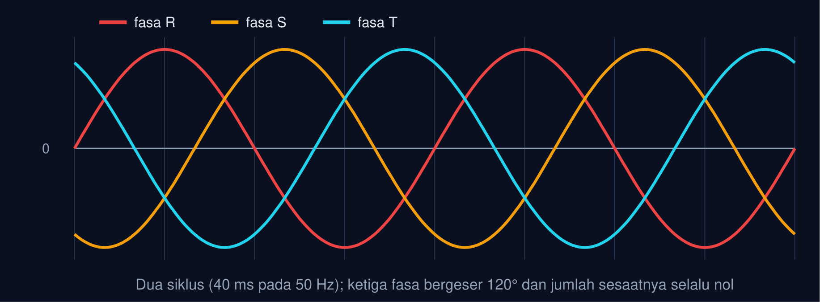
Gambar 3 — Tegangan tiga fasa seimbang. Tiga tegangan sinus sama besar yang saling bergeser 120° menjadi dasar hampir semua jaringan tenaga listrik; di Indonesia fasanya lazim diberi label R, S, dan T.
Daya Aktif Satu Fasa
P = V · I · cos φ (3)
V dan I adalah nilai efektif (rms). Pemanas 230 V yang menarik 5,5 A pada cos φ = 1 menyerap P = 1265 W; beban lain dengan arus sama tetapi cos φ = 0,8 hanya menyerap 1012 W daya aktif.
📐 Persamaan (3) — Faktor daya adalah bagian dari V · I yang benar-benar menjadi kerja atau panas. Sisanya berpindah bolak-balik antara sumber dan medan magnet atau listrik pada beban: tetap membebani kabel, tetapi tidak menghasilkan kerja.
• P: Daya aktif (W)
• V: Tegangan efektif (V)
• I: Arus efektif (A)
• cos φ: Faktor daya, 0 sampai 1
• φ: Sudut geser fasa antara tegangan dan arus
• Tegangan (V): Beda potensial yang mendorong muatan. Pada sistem AC yang tercantum di papan nama adalah nilai efektif (rms), yaitu nilai puncak dibagi √2: 230 V rms berpuncak sekitar 325 V. Vrms = Vm/√2
• Arus (I): Aliran muatan yang memanaskan penghantar sebanding I²R. Ukuran kabel, rating pemutus, dan rugi saluran semuanya ditentukan oleh arus, bukan oleh daya. Ppanas = I2 R
• Daya Aktif, Reaktif, dan Semu: Daya aktif P (W) menghasilkan kerja; daya reaktif Q (VAR) membangun medan magnet motor dan trafo; daya semu S (VA) adalah gabungan keduanya dan menentukan ukuran peralatan. S2 = P2 + Q2
• Faktor Daya: Perbandingan P/S. Beban resistif murni seperti pemanas bernilai 1; motor induksi berbeban ringan dapat turun di bawah 0,7. Pelanggan golongan tertentu dikenai biaya kelebihan daya reaktif bila faktor dayanya di bawah 0,85. cos φ = P/S
• Sistem Tiga Fasa: Tiga tegangan sama besar yang bergeser 120°. Dengan tiga atau empat kawat, sistem ini mengirim daya tiga kali lipat satu fasa dan menghasilkan medan putar untuk motor induksi. VL = √3 Vf
• Fasa R, S, T dan Netral: Di Indonesia ketiga fasa lazim diberi label R, S, T dengan penghantar netral N. Tegangan antarfasa 400 V dan tegangan fasa–netral 230 V: perbandingannya tepat √3.
🔤 Arti notasi:
• V_{rms}: Tegangan efektif
• V_{m}: Tegangan puncak
• P_{panas}: Daya yang berubah menjadi panas
• R: Resistansi penghantar
• S: Daya semu (VA)
• Q: Daya reaktif (VAR)
• V_{L}: Tegangan antarfasa
• V_{f}: Tegangan fasa–netral
Daya Aktif Tiga Fasa Seimbang
P = √3 · V_{L} · I_{L} · cos φ (4)
V_{L} = tegangan antarfasa · I_{L} = arus saluran. Motor 380 V yang menarik 25 A pada cos φ = 0,85 menyerap P = √3 × 380 × 25 × 0,85 ≈ 13,99 kW.
📐 Persamaan (4) — Faktor √3 muncul karena tegangan antarfasa √3 kali tegangan fasa, sedangkan daya total tiga kali daya per fasa: 3 V_{f} I_{L} cos φ = √3 V_{L} I_{L} cos φ. Rumus ini berlaku untuk hubungan bintang maupun delta selama bebannya seimbang.
• P: Daya aktif total ketiga fasa (W)
• V_{L}: Tegangan antarfasa (V)
• I_{L}: Arus saluran (A)
• cos φ: Faktor daya beban
Tabel 2. Peralatan: Tegangan, Arus, cos φ, Daya aktif.
Peralatan | Tegangan | Arus | cos φ | Daya aktif
Setrika/pemanas | 230 V 1φ | 4,5 A | 1,00 | 1,03 kW
Pompa air rumah | 230 V 1φ | 5,0 A | 0,85 | 0,98 kW
AC split 1 PK | 230 V 1φ | 4,0 A | 0,90 | 0,83 kW
Motor induksi 7,5 kW (bengkel) | 380 V 3φ | 15,0 A | 0,85 | 8,39 kW
Kompresor pabrik | 380 V 3φ | 60,0 A | 0,88 | 34,75 kW

📌 Yang Sering Disalahpahami: rating trafo dan genset dinyatakan dalam kVA, bukan kW, karena pemanasannya ditentukan arus, dan arus ditentukan daya semu. Genset 100 kVA yang melayani beban berfaktor daya 0,8 hanya boleh memikul 80 kW daya aktif, walaupun mesin dieselnya sanggup lebih.
MENGAPA TRANSMISI
MEMAKAI TEGANGAN TINGGI?
Menyalurkan daya berarti mengalirkan arus melalui penghantar yang memiliki resistansi, dan setiap ampere menimbulkan panas I²R. Untuk daya yang sama, menaikkan tegangan mengecilkan arus, sehingga rugi turun sebanding kuadratnya. Arus saluran dihitung dengan Persamaan (5) dan rugi dayanya dengan Persamaan (6). Gambar 4 memperlihatkan betapa curamnya penurunan rugi itu.
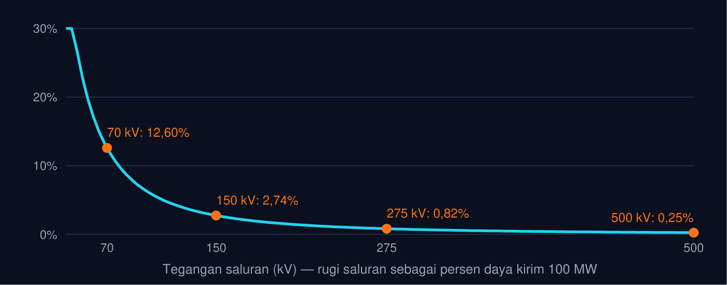
Gambar 4 — Rugi saluran terhadap tegangan. Untuk daya 100 MW, faktor daya 0,9, dan resistansi 5 Ω per fasa, rugi turun sebanding kuadrat tegangan: dari belasan persen pada 70 kV menjadi seperempat persen pada 500 kV.
Arus Saluran Tiga Fasa
I_{L} = P/(√3 V_{L} cos φ) (5)
Beban 6,25 MW pada 20 kV dan cos φ = 0,9 menarik I_{L} ≈ 200,5 A. Beban yang sama pada 400 V akan menarik sekitar 10.023 A, arus yang mustahil dialirkan kabel biasa.
📐 Persamaan (5) — Arus berbanding terbalik dengan tegangan: tegangan 50 kali lebih tinggi berarti arus 50 kali lebih kecil. Inilah alasan penyulang ke kawasan industri memakai 20 kV, bukan tegangan rendah.
• I_{L}: Arus saluran (A)
• P: Daya aktif yang disalurkan (W)
• V_{L}: Tegangan antarfasa (V)
• cos φ: Faktor daya
Rugi Daya pada Saluran Tiga Fasa
P_{rugi} = 3 I_{L}² R = (P² R)/(V_{L}² cos ²φ) (6)
R = resistansi per fasa (Ω). Bentuk kanan diperoleh dengan mensubstitusikan Persamaan (5): untuk P, R, dan cos φ tetap, rugi berbanding terbalik dengan V_{L}². Menaikkan tegangan dua kali memangkas rugi menjadi seperempatnya.
📐 Persamaan (6) — Kuadrat pada arus membuat rugi sangat sensitif: arus naik 10% menaikkan rugi 21%. Faktor daya yang buruk ikut menaikkan arus, sehingga perbaikan faktor daya juga menurunkan rugi, topik yang dibahas pada Pertemuan 11.
• P_{rugi}: Rugi daya total ketiga fasa (W)
• I_{L}: Arus saluran (A)
• R: Resistansi penghantar per fasa (Ω)
• P: Daya yang disalurkan (W)
• V_{L}: Tegangan antarfasa (V)
• cos φ: Faktor daya
Tabel 3. VL: IL, Prugi, Rugi (% dari 100 MW), Keterangan.
V_{L} | I_{L} | P_{rugi} | Rugi (% dari 100 MW) | Keterangan
20 kV | 3.207,5 A | 154,32 MW | 154,32% | tidak layak: rugi melebihi daya kirim
70 kV | 916,4 A | 12,60 MW | 12,60% | terlalu boros untuk 100 MW
150 kV | 427,7 A | 2,74 MW | 2,74% | wajar untuk transmisi regional
275 kV | 233,3 A | 0,82 MW | 0,82% | efisien untuk jarak jauh
500 kV | 128,3 A | 0,25 MW | 0,25% | tulang punggung antarwilayah

• Isolasi dan Jarak Bebas: Semakin tinggi tegangan, semakin panjang rentengan isolator, semakin lebar jarak antarkonduktor, dan semakin tinggi menara. Biaya konstruksi naik tajam.
• Korona: Pada tegangan ekstra tinggi, udara di sekitar konduktor dapat terionisasi (korona) sehingga menimbulkan rugi, bunyi desis, dan gangguan radio. Konduktor berkas (bundle) dipakai untuk menekannya.
• Trafo di Kedua Ujung: Setiap kenaikan tegangan menuntut transformator penaik dan penurun berkapasitas besar, lengkap dengan pemutus dan proteksi bertegangan tinggi.
• Ruang Bebas Saluran: Saluran bertegangan tinggi memerlukan jalur bebas bangunan di bawahnya. Pembebasan lahan sering menjadi kendala terbesar pembangunan SUTET.
💡 Aturan Praktis: tingkat tegangan dipilih sebagai kompromi antara rugi, yang turun sebanding 1/V², dan biaya peralatan, yang naik bersama tegangan. Makin besar daya dan makin jauh jaraknya, makin tinggi tegangan yang ekonomis. Soal C11 meminta Anda menghitung tegangan minimum dari batas rugi, sedangkan C15 menghitung penghematan energi rugi per tahun bila tegangan dinaikkan.
PEMBANGKIT, GENERATOR SINKRON,
DAN FREKUENSI
Hampir seluruh listrik dunia dibangkitkan generator sinkron yang diputar turbin atau mesin. Kecepatan putar dan jumlah kutub generator menentukan frekuensi, dan frekuensi seluruh sistem yang saling terhubung bernilai sama. Hubungan kutub, putaran, dan frekuensi dituliskan pada Persamaan (7), sedangkan hubungan daya poros dengan torsi turbin pada Persamaan (8). Gambar 5 membandingkan putaran sinkron untuk berbagai jumlah kutub.
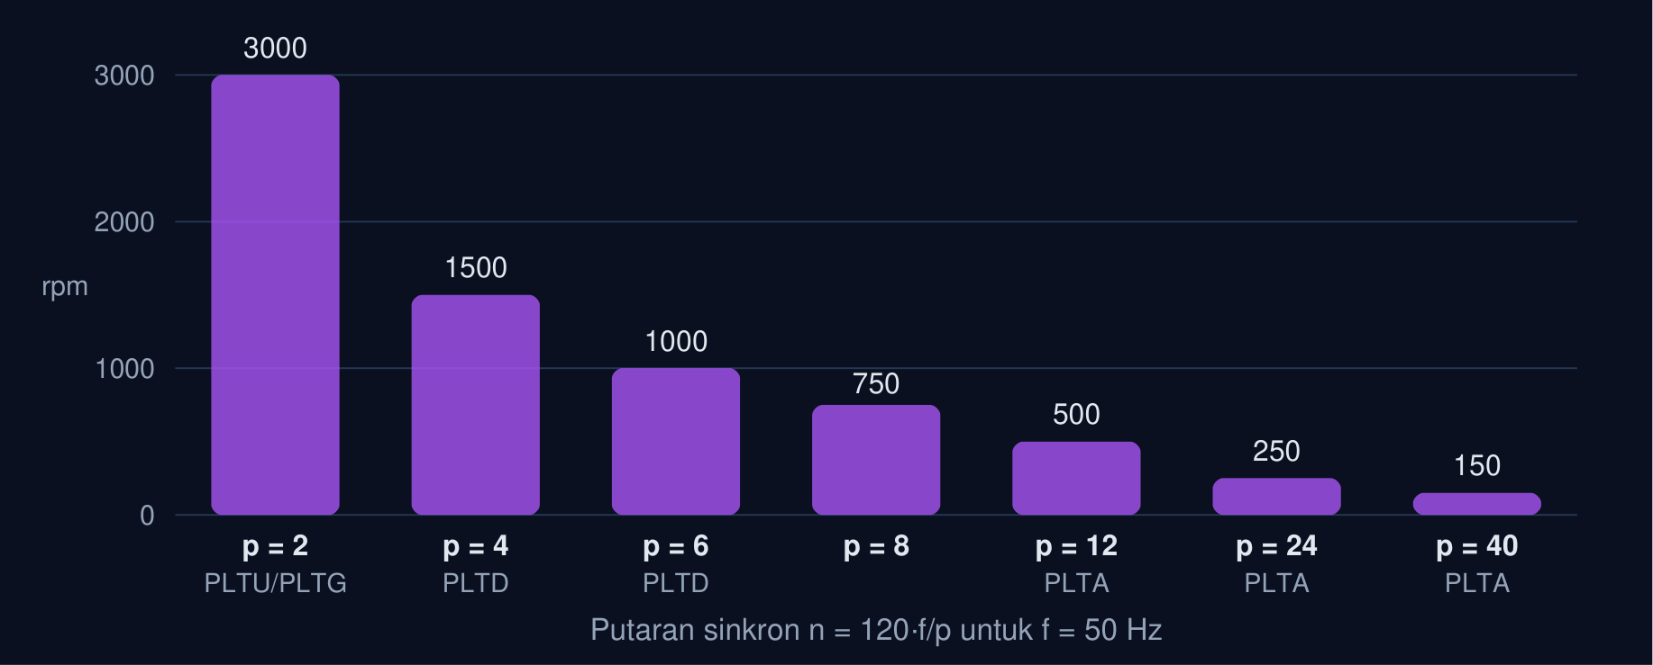
Gambar 5 — Putaran sinkron terhadap jumlah kutub. Untuk menghasilkan 50 Hz, generator 2 kutub harus berputar 3000 rpm, sedangkan generator PLTA dengan puluhan kutub cukup berputar ratusan rpm mengikuti turbin air yang lambat.
Frekuensi Generator Sinkron
f = (p · n)/120 (7)
p = jumlah kutub (genap) · n = putaran (rpm) · f = frekuensi (Hz). Untuk f = 50 Hz: generator 2 kutub harus berputar 3000 rpm, 4 kutub 1500 rpm, dan generator PLTA 40 kutub cukup 150 rpm.
📐 Persamaan (7) — Setiap pasang kutub yang melewati satu kumparan menghasilkan satu siklus tegangan. Turbin uap dan gas yang cepat memakai sedikit kutub; turbin air yang lambat memakai banyak kutub agar tetap menghasilkan 50 Hz.
• f: Frekuensi tegangan (Hz)
• p: Jumlah kutub rotor (selalu genap)
• n: Putaran rotor (rpm)
Daya Poros, Torsi, dan Kecepatan Sudut
P_{mek} = T · ω, ω = 2πn/60, P_{listrik} = η_{g} P_{mek} (8)
Generator 2 kutub 50 Hz berputar 3000 rpm atau ω ≈ 314,16 rad/s. Untuk membangkitkan 250 MW dengan efisiensi generator 98,5%, turbin harus memberi torsi sekitar 807,89 kN·m.
📐 Persamaan (8) — Inilah jembatan antara mekanika dan tenaga listrik: daya listrik yang diminta beban muncul sebagai torsi lawan pada poros turbin. Bila beban naik tiba-tiba sementara uap atau air belum ditambah, torsi lawan melebihi torsi turbin dan rotor melambat.
• P_{mek}: Daya mekanik poros (W)
• T: Torsi poros (N·m)
• ω: Kecepatan sudut (rad/s)
• n: Putaran (rpm)
• η_{g}: Efisiensi generator
• P_{listrik}: Daya listrik keluaran generator (W)
• PLTU (Uap): Batubara atau biomassa memanaskan boiler; uap memutar turbin 3000 rpm. Efisiensi termalnya sekitar 33–40%. Andal untuk beban dasar, tetapi lambat menaikkan daya dan beremisi tinggi.
• PLTG dan PLTGU: Turbin gas dapat dinyalakan dalam hitungan menit sehingga cocok memikul beban puncak. Gas buangnya dapat dipakai membangkitkan uap (siklus kombinasi) dengan efisiensi mencapai 50–60%.
• PLTA (Air): Energi potensial air memutar turbin berputaran rendah dengan efisiensi konversi sekitar 85–90%. Dayanya dapat diatur cepat, sehingga PLTA waduk sering dipakai menjaga frekuensi.
• PLTP (Panas Bumi): Uap dari perut bumi memutar turbin. Potensi panas bumi Indonesia termasuk yang terbesar di dunia, dan pembangkitnya stabil untuk memikul beban dasar.
• PLTS (Surya): Panel fotovoltaik mengubah cahaya langsung menjadi listrik DC yang lalu diubah inverter menjadi AC. Tanpa bagian berputar, keluarannya mengikuti cuaca dan hilang pada malam hari.
• PLTD (Diesel): Mesin diesel memutar generator 4 kutub pada 1500 rpm. Mahal per kWh karena bahan bakar solar, tetapi mudah dipasang, sehingga masih banyak melayani pulau-pulau kecil.
Tabel 4. Pembangkit: Penggerak, Putaran khas, Kutub (50 Hz), Peran dalam sistem.
Pembangkit | Penggerak | Putaran khas | Kutub (50 Hz) | Peran dalam sistem
PLTU | Turbin uap | 3000 rpm | 2 | Beban dasar
PLTGU | Turbin gas + turbin uap | 3000 rpm | 2 | Beban menengah hingga puncak
PLTA | Turbin air | 100–600 rpm | 10–60 | Pengatur frekuensi, beban puncak
PLTD | Mesin diesel | 1500 rpm (juga 1000/750) | 4 (6/8) | Sistem kecil, cadangan
PLTB | Turbin angin | bervariasi | — (melalui konverter) | Energi terbarukan intermiten

📌 Mengapa Frekuensi Menjadi Penanda Keseimbangan: seluruh generator dalam satu sistem berputar serempak (sinkron). Energi kinetik rotor-rotor inilah penyangga pertama ketika beban berubah. Beban naik → rotor melambat → frekuensi turun → pengatur (governor) turbin menambah uap, gas, atau air. Karena itu operator sistem memantau frekuensi detik demi detik: frekuensi yang jatuh jauh di bawah 50 Hz menandakan pembangkitan kurang dan dapat memicu pelepasan beban otomatis.
KURVA BEBAN, FAKTOR BEBAN,
DAN FAKTOR KAPASITAS
Beban listrik tidak pernah konstan. Ia rendah dini hari, naik saat industri dan kantor bekerja, dan memuncak menjelang malam ketika penerangan dan peralatan rumah tangga menyala bersamaan. Bentuk kurva ini menentukan berapa kapasitas pembangkit yang harus tersedia dan seberapa efisien kapasitas itu terpakai. Dua ukurannya dituliskan pada Persamaan (9) dan (10). Gambar 6 memperlihatkan contoh kurva beban harian.
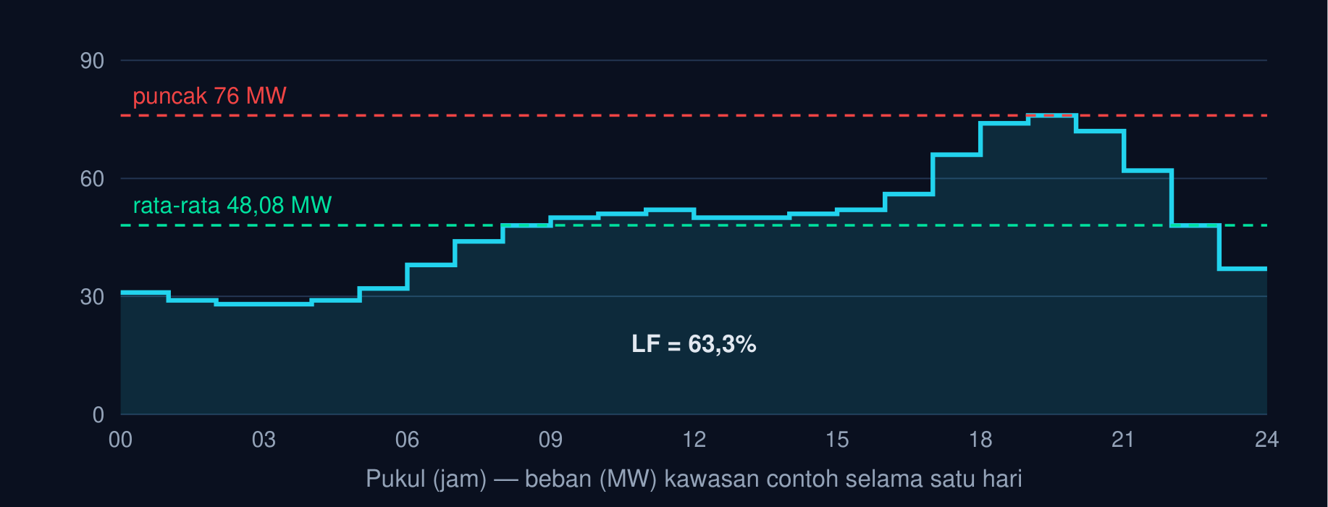
Gambar 6 — Kurva beban harian dan faktor beban. Beban rendah dini hari, naik bersama aktivitas kerja, dan memuncak menjelang malam; jarak antara garis rata-rata dan garis puncak menunjukkan kapasitas yang hanya terpakai beberapa jam.
Faktor Beban (Load Factor)
LF = P_{rata}/P_{puncak} = E_{periode}/(P_{puncak} · T) (9)
E_{periode} = energi dalam periode T (jam). Sistem yang menyalurkan 820 MWh sehari dengan beban puncak 45 MW mempunyai P_{rata} ≈ 34,17 MW dan LF ≈ 75,93%.
📐 Persamaan (9) — Faktor beban yang tinggi berarti kurva beban datar: pembangkit dan jaringan terpakai merata sepanjang hari, sehingga biaya investasi per kWh lebih rendah. Faktor beban yang rendah berarti banyak kapasitas hanya dipakai beberapa jam saat puncak.
• LF: Faktor beban
• P_{rata}: Beban rata-rata (MW)
• P_{puncak}: Beban puncak (MW)
• E_{periode}: Energi dalam periode yang ditinjau (MWh)
• T: Lama periode (jam), 24 untuk harian
Faktor Kapasitas Pembangkit
CF = E_{tahunan}/(P_{terpasang} × 8760) (10)
8760 adalah jumlah jam dalam setahun. PLTS 3 MWp yang menghasilkan 4200 MWh per tahun mempunyai CF ≈ 15,98%, sedangkan PLTU beban dasar dapat mencapai 70–80% bila dioperasikan terus-menerus.
📐 Persamaan (10) — Faktor kapasitas membandingkan energi yang benar-benar dihasilkan dengan energi seandainya pembangkit bekerja penuh sepanjang tahun. Nilai rendah pada PLTS bukan tanda kerusakan; matahari memang hanya bersinar efektif beberapa jam sehari.
• CF: Faktor kapasitas
• E_{tahunan}: Energi yang dihasilkan dalam setahun (MWh)
• P_{terpasang}: Kapasitas terpasang (MW atau MWp)
• Beban Dasar (Base Load): Bagian beban yang selalu ada sepanjang hari. Dipikul pembangkit yang murah per kWh tetapi lambat mengubah daya, seperti PLTU dan PLTP.
• Beban Puncak (Peak Load): Lonjakan beberapa jam, di banyak sistem PLN sekitar pukul 17.00–22.00. Dipikul pembangkit yang cepat dinyalakan, seperti PLTG, PLTA waduk, dan kini baterai.
• Faktor Diversitas: Tidak semua peralatan menyala bersamaan. Jumlah beban puncak masing-masing pelanggan selalu lebih besar daripada beban puncak gabungannya; itulah alasan trafo distribusi tidak perlu seukuran jumlah seluruh beban yang dilayaninya.
• Faktor Rugi (Loss Factor): Karena rugi sebanding I², rugi rata-rata tidak sama dengan rugi pada beban rata-rata. Energi rugi tahunan dihitung dari rugi pada beban puncak dikali 8760 jam dan faktor rugi. Erugi = Prugi,puncak × 8760 × LsF
🔤 Arti notasi:
• E_{rugi}: Energi rugi tahunan (MWh)
• P_{rugi,puncak}: Rugi daya pada beban puncak (MW)
• LsF: Faktor rugi (loss factor), 0 sampai 1
Tabel 5. Periode: Durasi, Beban, Energi.
Periode | Durasi | Beban | Energi
00.00–06.00 | 6 jam | 25 MW | 150 MWh
06.00–17.00 | 11 jam | 45 MW | 495 MWh
17.00–22.00 | 5 jam | 70 MW | 350 MWh
22.00–24.00 | 2 jam | 35 MW | 70 MWh
Jumlah | 24 jam | puncak 70 MW | 1.065 MWh

💡 Membaca Tabel di Atas: beban rata-rata = 1.065 MWh / 24 jam ≈ 44,38 MW, sehingga faktor beban ≈ 44,38 / 70 ≈ 63,39%. Pola kurva bertingkat ini dipakai soal C13; bedanya, angka setiap periode di soal Anda diturunkan dari NIM.
🏭 Catatan Praktik bagi Insinyur Mesin: industri membayar tagihan berdasarkan energi (kWh) dan, untuk golongan tertentu, tarif waktu beban puncak (WBP) yang lebih mahal daripada luar waktu beban puncak (LWBP). Menggeser proses berat seperti pengisian tangki, pengecoran, atau pengisian baterai forklift ke luar jam puncak menaikkan faktor beban pabrik dan menurunkan biaya tanpa mengurangi produksi.
ANIMASI INTERAKTIF
SISTEM TENAGA LISTRIK
Geser parameter dan amati langsung bagaimana efisiensi setiap tahap, tegangan saluran, frekuensi, bentuk kurva beban, dan jumlah kutub generator mengubah perilaku sistem. Lima animasi ini adalah jembatan antara Persamaan (1)–(10) dan intuisi teknik yang Anda perlukan saat mengerjakan tugas.
Animasi 1 — Aliran Energi dari Bahan Bakar ke Konsumen η_{total} = η_{p} η_{trf} η_{t} η_{d}
Animasi ini dapat dijalankan pada halaman modul interaktif (tautan di awal dokumen); panel di bawah merangkum cara membacanya.
📊 Cara Membaca Animasi 1: Lebar pita menyatakan energi yang tersisa pada tiap tahap, dimulai dari 100 satuan energi bahan bakar; pita merah yang turun adalah rugi di tahap itu. Transformator dianggap 98,5%.
Amati: (1) Pita menyempit paling tajam di pembangkit, karena sebagian besar energi bahan bakar terbuang sebagai panas di kondensor dan cerobong. (2) Menaikkan efisiensi pembangkit dari 38% ke 45% menambah energi sampai konsumen jauh lebih banyak daripada menaikkan efisiensi distribusi dengan besar yang sama. (3) Bandingkan angka pada readout dengan hasil soal C6 dan C12.
Animasi 2 — Rugi Saluran terhadap Tegangan P_{rugi} = P²R/(V_{L}² cos ²φ)
Animasi ini dapat dijalankan pada halaman modul interaktif (tautan di awal dokumen); panel di bawah merangkum cara membacanya.
📊 Cara Membaca Animasi 2: Kurva menyatakan rugi saluran sebagai persen daya kirim untuk setiap tegangan (faktor daya 0,9); garis tegak adalah tingkat tegangan standar dan garis merah adalah batas rugi 3%. Titik berdenyut menandai tegangan pilihan Anda.
Amati: (1) Menggandakan tegangan memangkas rugi menjadi seperempat. (2) Menggandakan daya pada tegangan yang sama menggandakan persentase rugi, karena rugi sebanding P². (3) Cari tegangan terendah yang masih di bawah garis 3%; itulah yang dihitung soal C11.
Animasi 3 — Tegangan Tiga Fasa Seimbang dan Fasornya v_{R} + v_{S} + v_{T} = 0
Animasi ini dapat dijalankan pada halaman modul interaktif (tautan di awal dokumen); panel di bawah merangkum cara membacanya.
📊 Cara Membaca Animasi 3: Di kiri, tiga fasor berputar dengan jarak 120°; proyeksi vertikal ujung setiap fasor adalah nilai sesaat tegangannya, yang tergambar sebagai gelombang di kanan. Putarannya diperlambat agar dapat diikuti mata.
Amati: (1) Pada setiap saat, jumlah ketiga tegangan tepat nol (garis putih mendatar), sebab itulah beban tiga fasa seimbang tidak memerlukan arus netral. (2) Nilai puncak adalah √2 kali nilai rms. (3) Menaikkan frekuensi memperpendek periode T = 1/f.
Animasi 4 — Kurva Beban Harian, Faktor Beban, dan Cadangan LF = P_{rata}/P_{puncak}
Animasi ini dapat dijalankan pada halaman modul interaktif (tautan di awal dokumen); panel di bawah merangkum cara membacanya.
📊 Cara Membaca Animasi 4: Kurva biru adalah beban setiap jam, garis hijau beban rata-rata, garis merah beban puncak, dan garis jingga kapasitas pembangkit terpasang. Kursor tegak menyapu 24 jam.
Amati: (1) Menaikkan beban dasar tanpa mengubah puncak menaikkan faktor beban, karena kurva menjadi lebih datar. (2) Faktor kapasitas selalu lebih kecil daripada faktor beban bila kapasitas terpasang melebihi beban puncak. (3) Jika garis merah menyentuh garis jingga, cadangan habis dan sistem rawan padam saat satu pembangkit gangguan.
Animasi 5 — Generator Sinkron: Jumlah Kutub, Putaran, dan Frekuensi f = p n/120
Animasi ini dapat dijalankan pada halaman modul interaktif (tautan di awal dokumen); panel di bawah merangkum cara membacanya.
📊 Cara Membaca Animasi 5: Di kiri, rotor dengan kutub utara (merah) dan selatan (biru) berputar di dalam stator; di kanan, gelombang tegangan yang terinduksi pada satu kumparan stator. Warna readout hijau berarti frekuensi berada dalam ±0,5 Hz dari 50 Hz.
Amati: (1) Setiap pasang kutub yang lewat menghasilkan satu siklus penuh. (2) Dengan 2 kutub, 50 Hz baru tercapai pada 3000 rpm; dengan 40 kutub cukup 150 rpm. (3) Genset 4 kutub yang melambat ke 1450 rpm menghasilkan sekitar 48,3 Hz; itulah yang dihitung soal C7.
🔍 Latihan Mandiri: atur Animasi 2 pada 100 MW dan 5 Ω/fasa, lalu catat rugi pada 70, 150, 275, dan 500 kV. Bandingkan hasilnya dengan tabel di Bagian 04; keduanya harus sama. Setelah itu gandakan resistansi dan jelaskan dengan Persamaan (6) mengapa persentase rugi ikut berlipat dua.
SISTEM TENAGA LISTRIK INDONESIA
DAN ARAH PERKEMBANGANNYA
Indonesia adalah negara kepulauan, sehingga sistem tenaga listriknya terdiri atas satu sistem besar yang saling terhubung di Jawa–Madura–Bali dan banyak sistem yang lebih kecil di pulau-pulau lain. Di atas kerangka itu berlangsung tiga perubahan besar: bauran energi terbarukan, jaringan cerdas, dan elektrifikasi transportasi serta industri. Memahami arah ini membantu menempatkan setiap perhitungan di mata kuliah ini dalam konteks nyata.
• Sistem Interkoneksi Jawa–Madura–Bali: Pembangkit dan beban terbesar di Indonesia saling terhubung melalui jaringan 500 kV. Gangguan di satu titik dapat merambat luas, sehingga koordinasi operasi dan proteksi sangat penting.
• Sistem Terisolasi: Banyak pulau dilayani sistem kecil berbasis PLTD dengan biaya per kWh jauh lebih tinggi daripada di Jawa. Menggantinya dengan PLTS dan baterai menjadi salah satu upaya utama mengurangi pemakaian solar.
• Transisi Energi: Kebijakan Energi Nasional menargetkan porsi energi baru dan terbarukan 23% pada 2025, dan pemerintah menetapkan target emisi nol bersih (net zero emission) pada 2060.
• Jaringan Cerdas (Smart Grid): Sensor, meter pintar, dan komunikasi data memungkinkan operator memantau dan mengatur jaringan secara waktu nyata, termasuk mengintegrasikan PLTS atap milik pelanggan.
• Kendaraan Listrik: Pengisian kendaraan listrik menambah beban baru yang waktunya dapat diatur. Bila diisi larut malam di luar jam puncak, kendaraan listrik justru dapat menaikkan faktor beban sistem.
• Penyimpanan Energi: Baterai dan PLTA pompa (pumped storage) menyimpan energi saat berlebih dan melepasnya saat puncak, sehingga mengimbangi sifat intermiten PLTS dan PLTB.
Tabel 6. Tantangan: Penyebab, Arah solusi teknis.
Tantangan | Penyebab | Arah solusi teknis
Keluaran PLTS dan PLTB berfluktuasi | Cuaca, awan, dan kecepatan angin | Baterai, pembangkit fleksibel, prakiraan cuaca
Susut jaringan | Rugi I²R serta susut nonteknis | Tegangan lebih tinggi, perbaikan faktor daya, meter pintar
Frekuensi mudah berubah pada sistem kecil | Inersia rotor generator yang kecil | Pengatur cepat, baterai, pelepasan beban otomatis
Beban puncak menjelang malam | Pola pemakaian rumah tangga | Tarif waktu pemakaian, penyimpanan energi

🔧 Peran Lulusan Teknik Mesin: sebagian besar mesin di sistem tenaga adalah mesin fluida dan termal: boiler, turbin uap, turbin gas, turbin air, mesin diesel, pompa, kompresor, dan sistem pendingin. Di sisi pemakaian, motor listrik menyerap hampir separuh listrik dunia. Memahami sisi listriknya membuat insinyur mesin mampu merancang, mengoperasikan, dan mengefisienkan sistem secara utuh, bukan hanya salah satu sisinya.
💡 Menghubungkan ke Pertemuan Berikutnya: Pertemuan 2 membedah komponen-komponen yang disebut di modul ini, lengkap dengan spesifikasi dan fungsinya. Pertemuan 3–5 memberi alat hitung jaringan DC dan AC yang diperlukan untuk menganalisis setiap bagian itu secara kuantitatif. Modul 1 adalah peta jalannya.
IMPLEMENTASI PYTHON
DI JUPYTER NOTEBOOK
Empat cell berikut adalah fondasi kode yang dipakai untuk mengerjakan tugas. Salin satu cell utuh ke Jupyter Notebook (VS Code), jalankan apa adanya lebih dulu, baru ubah parameternya untuk bereksperimen. Kode ditulis eksplisit dan bertahap, bukan diringkas, supaya setiap langkah perhitungannya dapat Anda telusuri kembali ke persamaan di modul.
📦 Paket yang Diperlukan: numpy dan matplotlib. Instal sekali saja dengan pip install numpy matplotlib. Untuk soal tugas, yang dinilai adalah nilai numerik yang Anda print(), jadi pastikan hasil akhirnya benar-benar dicetak dengan angka desimal secukupnya, bukan hanya digambar sebagai grafik.
Cell 1 — Besaran Dasar: Daya, Energi, Biaya, dan Arus Saluran
import numpy as np
# ═══ Beban satu fasa (Persamaan 3) ═══
V, I, pf = 230.0, 5.5, 1.0 # tegangan (V), arus (A), faktor daya
P1 = V * I * pf # daya aktif (W)
print(f"Daya satu fasa P = {P1:.4f} W")
# ═══ Energi dan biaya bulanan (Persamaan 1) ═══
P_kW, jam, hari, tarif = 1.5, 5, 30, 1444.70
E = P_kW * jam * hari # kWh
print(f"Energi sebulan E = {E:.4f} kWh")
print(f"Biaya sebulan Rp = {E * tarif:.2f}")
# ═══ Motor tiga fasa (Persamaan 4) ═══
VL, IL, pf3 = 380.0, 25.0, 0.85
P3 = np.sqrt(3) * VL * IL * pf3 / 1000 # kW
print(f"Daya tiga fasa P = {P3:.4f} kW")
# ═══ Arus saluran penyulang 20 kV (Persamaan 5) ═══
P_MW, VL_kV, pf_s = 6.25, 20.0, 0.9
IL_s = P_MW * 1e6 / (np.sqrt(3) * VL_kV * 1e3 * pf_s)
print(f"Arus saluran IL = {IL_s:.4f} A")
Cell 2 — Rugi Saluran terhadap Tegangan dan Tegangan Minimum
import numpy as np
import matplotlib.pyplot as plt
P, pf, R = 100e6, 0.9, 5.0 # W, faktor daya, ohm per fasa
V_kV = np.array([20, 70, 150, 275, 500])
IL = P / (np.sqrt(3) * V_kV * 1e3 * pf)
P_rugi = 3 * IL**2 * R # W (Persamaan 6)
for v, i, pr in zip(V_kV, IL, P_rugi):
print(f"{v:4d} kV IL = {i:9.2f} A rugi = {pr/1e6:8.3f} MW ({pr/P*100:7.3f} %)")
# Tegangan minimum agar rugi <= 3% dari P: P^2 R / (V^2 cos^2) = k P
k = 0.03
V_min = np.sqrt(P * R / (k * pf**2))
print(f"Tegangan minimum untuk rugi 3% = {V_min/1e3:.4f} kV")
V = np.linspace(40, 500, 400)
persen = P * R / ((V * 1e3)**2 * pf**2) * 100
plt.figure(figsize=(8, 4))
plt.plot(V, persen)
plt.axhline(3, ls='--', color='tab:red', label='batas 3%')
plt.ylim(0, 20); plt.xlabel('Tegangan saluran (kV)'); plt.ylabel('Rugi (% dari P)')
plt.title('Rugi turun sebanding 1/V^2'); plt.grid(True); plt.legend(); plt.show()
Cell 3 — Kurva Beban Bertingkat, Faktor Beban, Faktor Kapasitas, dan Energi Rugi
import numpy as np
# Kurva beban bertingkat: (durasi jam, beban MW)
blok = [(6, 25.0), (11, 45.0), (5, 70.0), (2, 35.0)]
E_hari = sum(d * p for d, p in blok) # MWh
P_puncak = max(p for _, p in blok)
P_rata = E_hari / 24
LF = P_rata / P_puncak * 100 # Persamaan 9
print(f"Energi harian = {E_hari:.4f} MWh")
print(f"Beban rata-rata = {P_rata:.4f} MW")
print(f"Faktor beban = {LF:.4f} %")
# Faktor kapasitas (Persamaan 10)
P_terpasang, E_tahun = 3.0, 4200.0 # MWp, MWh per tahun
CF = E_tahun / (P_terpasang * 8760) * 100
print(f"Faktor kapasitas = {CF:.4f} %")
# Energi rugi tahunan dari rugi pada beban puncak dan faktor rugi
P_rugi_puncak, LsF = 0.30, 0.45 # MW, faktor rugi
E_rugi = P_rugi_puncak * 8760 * LsF
print(f"Energi rugi = {E_rugi:.4f} MWh per tahun")
Cell 4 — Efisiensi Berantai, Kebutuhan Batubara, dan Torsi Turbin
import numpy as np
# Efisiensi berantai (Persamaan 2)
eta = {'pembangkit': 0.38, 'trafo': 0.985, 'transmisi': 0.965, 'distribusi': 0.93}
eta_total = np.prod(list(eta.values()))
print(f"Efisiensi total = {eta_total*100:.4f} %")
# Kebutuhan batubara untuk energi konsumen tertentu (telusur mundur)
E_konsumen = 420.0 # MWh per hari
eta_d, eta_t, eta_th = 0.93, 0.96, 0.35
E_bb_MJ = E_konsumen / (eta_d * eta_t * eta_th) * 3600 # 1 MWh = 3600 MJ
HV = 5000 * 4.1868 / 1000 # MJ/kg (5000 kcal/kg)
m_ton = E_bb_MJ / HV / 1000
print(f"Batubara = {m_ton:.4f} ton per hari")
# Torsi turbin untuk generator 2 kutub 50 Hz (Persamaan 7 dan 8)
p, f, P_listrik, eta_g = 2, 50, 250e6, 0.985
n = 120 * f / p # rpm
omega = 2 * np.pi * n / 60 # rad/s
T = P_listrik / eta_g / omega # N·m
print(f"n = {n:.0f} rpm, omega = {omega:.4f} rad/s, T = {T/1e3:.4f} kN·m")
💡 Sebelum Mengerjakan Tugas: jalankan keempat cell di atas dan pastikan angkanya sesuai dengan yang dibahas di Bagian 02–06, misalnya daya motor tiga fasa ≈ 13,99 kW dan arus penyulang ≈ 200,5 A. Kalau sudah cocok, sebagian besar soal komputasi tinggal mengganti parameter atau menyusun ulang rumus yang sama. Cell 2–4 sudah memuat pola penyelesaian soal Hard C11–C15, maka pahami langkah-langkahnya, jangan hanya menyalin angkanya.
TUGAS MODUL
Tugas Modul 1 dikerjakan pada halaman modul interaktif dan dinilai otomatis oleh server: 10 soal pilihan ganda (1 poin), 10 soal komputasi mudah (2 poin), dan 5 soal komputasi sulit (4 poin, partial credit 0,5). Parameter soal komputasi diturunkan dari dua digit terakhir NIM sehingga angka tiap mahasiswa berbeda. Berikut butir pilihan ganda dan cakupan soal komputasinya.
Bagian A — Pilihan Ganda
1. Urutan aliran energi listrik dari sumber sampai pemakai pada sistem tenaga listrik adalah...
• (A) Distribusi → transmisi → pembangkitan → beban
• (B) Pembangkitan → transmisi → distribusi → beban
• (C) Pembangkitan → distribusi → beban → transmisi
• (D) Transmisi → pembangkitan → beban → distribusi
2. Alasan utama daya listrik disalurkan pada tegangan tinggi adalah...
• (A) Agar frekuensi sistem lebih stabil
• (B) Agar faktor daya beban naik
• (C) Agar arus saluran kecil sehingga rugi I²R turun
• (D) Agar penyaluran tidak memerlukan transformator
3. Frekuensi nominal sistem tenaga listrik PLN di Indonesia adalah...
• (A) 50 Hz
• (B) 60 Hz
• (C) 100 Hz
• (D) 25 Hz
4. Tegangan nominal jaringan distribusi primer (tegangan menengah) yang umum dipakai PLN adalah...
• (A) 380 V
• (B) 500 kV
• (C) 150 kV
• (D) 20 kV
5. Satuan energi yang tercantum pada tagihan listrik pelanggan adalah...
• (A) kW
• (B) kVA
• (C) kWh
• (D) kVAR
6. Daya aktif sistem tiga fasa seimbang dengan tegangan antarfasa V_{L}, arus saluran I_{L}, dan faktor daya cos φ adalah...
• (A) P = V_{L} I_{L} cos φ
• (B) P = √3 V_{L} I_{L} cos φ
• (C) P = 3 V_{L} I_{L}
• (D) P = √3 V_{L} I_{L} sin φ
7. Fungsi utama gardu induk dalam sistem tenaga listrik adalah...
• (A) Mengubah tingkat tegangan (misalnya 150 kV ke 20 kV) serta menjadi tempat pemutusan dan proteksi
• (B) Membangkitkan energi listrik dari bahan bakar
• (C) Mengukur pemakaian energi setiap rumah
• (D) Menyimpan energi listrik untuk beban puncak
8. Faktor beban (load factor) didefinisikan sebagai...
• (A) Beban puncak dibagi beban rata-rata
• (B) Beban rata-rata dibagi kapasitas terpasang
• (C) Energi tahunan dibagi 8760 jam
• (D) Beban rata-rata dibagi beban puncak
9. Generator sinkron 2 kutub yang terhubung ke sistem 50 Hz berputar pada kecepatan...
• (A) 1500 rpm
• (B) 3000 rpm
• (C) 50 rpm
• (D) 6000 rpm
10. Tantangan utama mengintegrasikan PLTS dan PLTB dalam jumlah besar ke sistem tenaga listrik adalah...
• (A) Keluarannya berfluktuasi mengikuti cuaca sehingga memerlukan penyimpanan energi, cadangan fleksibel, dan jaringan cerdas
• (B) Membuat frekuensi sistem berubah menjadi 60 Hz
• (C) Tidak dapat dihubungkan ke jaringan tegangan menengah
• (D) Selalu menurunkan faktor daya sistem menjadi nol
Bagian B — Komputasi Mudah (Jupyter Notebook)
• C1: Daya aktif satu fasa P = V·I·cos φ
• C2: Energi dan biaya listrik bulanan
• C3: Daya aktif motor tiga fasa
• C4: Arus saluran penyulang 20 kV
• C5: Rugi daya saluran 3·I²·R
• C6: Efisiensi berantai bahan bakar–konsumen
• C7: Frekuensi generator f = p·n/120
• C8: Faktor beban harian
• C9: Faktor kapasitas PLTS
• C10: Rugi saluran sebagai persen daya kirim
Bagian C — Komputasi Sulit (multi-step)
• C11: Tegangan saluran minimum untuk rugi ≤ 3%
• C12: Kebutuhan batubara PLTU per hari
• C13: Energi dan faktor beban kurva bertingkat
• C14: Torsi poros turbin–generator
• C15: Penghematan energi rugi 20 kV → 70 kV
FORUM DISKUSI
Sebuah pulau berpenduduk sekitar 12.000 jiwa dilayani satu PLTD berkapasitas 6 MW (generator 400 V) di pelabuhan sisi utara. Kawasan cold storage pengolahan ikan, beban terbesar di pulau itu, berada 9 km di selatan dan dipasok melalui penyulang tiga fasa lama bertegangan 6 kV.
Data sepekan terakhir menunjukkan beban puncak 4,2 MW pada pukul 18.00–22.00 dan beban rata-rata 2,5 MW. Pelanggan di ujung selatan sering mengeluh tegangan rendah, dan biaya solar menyedot sebagian besar anggaran operasi. Pemerintah daerah menerima dua usulan: (1) menaikkan tegangan penyulang ke 20 kV, dan (2) membangun PLTS 3 MWp dengan baterai.
Sebagai mahasiswa yang baru menyelesaikan Modul 1, Anda diminta menilai kedua usulan itu memakai kerangka yang baru dipelajari, sebelum analisis teknis rinci dilakukan pada pertemuan-pertemuan berikutnya.
Keluhan tegangan rendah dan biaya solar yang tinggi bukan dua masalah yang terpisah. Forum ini mengajak Anda menjelaskan di mana energi hilang, mengapa tegangan penyulang berpengaruh besar, dan seberapa efektif PLTS menggantikan solar bila dilihat dari kurva bebannya.
• Pertanyaan 1: Petakan bagian-bagian sistem tenaga listrik di pulau ini dan bandingkan dengan sistem interkoneksi Jawa–Bali
• Pertanyaan 2: Mengapa menaikkan tegangan penyulang dari 6 kV ke 20 kV dapat mengatasi tegangan rendah dan menghemat solar?
• Pertanyaan 3: Seberapa efektif PLTS 3 MWp menggantikan solar bila dilihat dari kurva bebannya?
Jawaban ditulis pada halaman modul interaktif (minimal 30 kata per pertanyaan) dan menjadi syarat kelengkapan modul bersama tugas.
DAFTAR PUSTAKA
A. Arismunandar & S. Kuwahara. Buku Pegangan Teknik Tenaga Listrik, Jilid 2: Saluran Transmisi (Cet. 7). Pradnya Paramita, 2004.
A. von Meier. Electric Power Systems: A Conceptual Introduction. Wiley-IEEE Press, 2006.
H. Saadat. Power System Analysis. McGraw-Hill, 1999.
J. D. Glover, T. J. Overbye & M. S. Sarma. Power System Analysis and Design, Sixth Edition. Cengage Learning, 2017.
J. J. Grainger & W. D. Stevenson Jr.. Power System Analysis. McGraw-Hill, 1994.
Kundur, P., Paserba, J., Ajjarapu, V., Andersson, G., Bose, A., Canizares, C., Hatziargyriou, N., Hill, D., Stankovic, A., Taylor, C., Van Cutsem, T., & Vittal, V. (2004). Definition and classification of power system stability. IEEE Transactions on Power Systems, 19(3), 1387–1401.
Steinmetz, C. P. (1897). Theory and Calculation of Alternating Current Phenomena. W. J. Johnston Company.
Ward, J. B., & Hale, H. W. (1956). Digital computer solution of power-flow problems. Transactions of the AIEE, Part III: Power Apparatus and Systems, 75(3), 398–404.

